乡宁县2019年国民经济和社会发展统计公报

2019年，面对国内外风险挑战明显上升的复杂局面，在县委、县政府的坚强领导下，全县上下以习近平新时代中国特色社会主义思想为指导，坚持稳中求进、坚持新发展理念、坚持高质量发展，着力抓好“八项重点工作”，全面加快“五化进程”，致力建设“五个乡宁”，全县经济社会发展稳中向好、提质，为全面建成小康乡宁奠定了良好基础。
一、综 合
经济增长：初步核算，全县生产总值1315771万元，比上年增长10.0%。其中，第一产业增加值39445 万元，增长11.0%；第二产业增加值 979301万元，增长10.3%；第三产业增加值297025 万元，增长8.8%。第三产业中，金融保险业增加值 40349万元，增长3.6%；批发和零售业增加值31377万元，增长4.1%；交通运输、仓储和邮政业增加值41597万元，增长8.4%；房地产业增加值8306万元，增长11.3%。
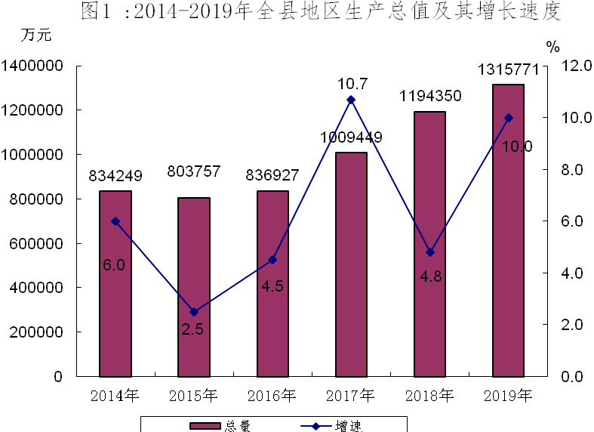
第一、二、三次产业增加值占全县生产总值的比重分别为3.0%、74.4%和22.6%，对经济增长的贡献率分别为4.1%、74.5%、21.5%。
初步测算，人均地区生产总值54036元，按2019年平均汇率计算达到7833美元。（这两个数据随GDP和平均汇率变化）
就 业：年末全县全部城镇非私营单位从业人员25548人。年内城镇新增就业人员1950人，完成全年目标的108.0%。失业人员再就业人数218人，其中就业困难对象实现就业人数123人。年末城镇登记失业率控制在4.2%目标范围之内。
二、农 业
种植面积：全年全县农作物总播种面积22730公顷，比上年下降7.27%。其中，粮食种植面积20772.5公顷，下降6.05%；油料种植面积868.4公顷，增长7.28%。在粮食种植面积中，玉米种植面积9860公顷，增长16.08%；小麦种植面积5961.1公顷，下降26.55%。
粮食产量：全年粮食总产76473.1吨，比上年减产12.82%。其中，夏粮24964.3吨，减产25.98 %；秋粮51508.8吨，减产4.59%。
畜禽产品产量：全年全县猪牛羊肉总产量7456吨，比上年增长18.37%。其中，猪肉产量4672吨，增长16.65%；牛肉产量744吨，增长62.8 %；羊肉产量737吨，增长9.19 %。牛奶产量1152吨，增长7.46%。禽蛋产量10893吨，增长11.12%。
表1: 2019年主要农产品产量及其增长速度
单位：吨
产品名称 | 产 量 | 比上年增长(%)
粮 食 | 76473.1 | -12.82
其中:夏粮 | 24964.3 | -25.98
秋粮 | 51508.8 | -4.59
油 料 | 1436 | -1.83
蔬 菜 | 5057.5 | 22.01
园林水果 | 26935.8 | 11.09
三、工 业
工 业：全年全县规模以上工业完成增加值1056194万元，比上年增长10.2%。其中，国有企业192627.4万元，增长0.4%；集体企业2621.5万元，下降61.8%；股份制企业850168.5万元，增长13.9%；国有控股企业917471.9万元，增长9.1%。
全年全县原煤产量1510.42万吨，比上年增长11.31%；洗精煤产量380.99万吨，比上年下降7.15%；焦炭产量116.42万吨，比上年增长4.71 %。
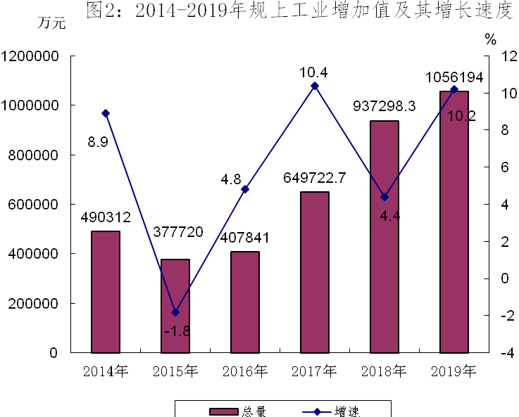
表2: 2019年规模以上工业增加值及其增速
单位：万元
指 标 | 增加值 | 比上年增长%
规模以上工业 | 1056194.0 | 10.2
其中:国有企业 | 192621.4 | 0.4
集体企业 | 2621.5 | -61.8
股份制企业 | 850168.5 | 13.9
国有控股企业 | 917471.9 | 9.1
其它经济类型 | 10776.5 | -2.3
表3: 2019年规模以上工业主要产品产量及增速
产品名称 | 单 位 | 产 量 | 比上年增长%
原 煤 | 万 吨 | 1510.42 | 11.31
洗精煤 | 万 吨 | 380.99 | -7.15
机 焦 | 万 吨 | 116.42 | 4.71
煤气产量 | 万立方米 | 27351 | 52.03
发电量 | 万千瓦小时 | 7150 | 42.94
全年全县规模以上工业主营业务收入1472570.2万元，比上年增长16.86%。其中集体企业10413.3万元，增长8.38%；股份制企业1446167.7万元，增长17.42%。
规模以上工业实现税金总额646080.4万元，比上年增长15.33%；实现利润总额430770.3万元，比上年增长22.67%；亏损企业亏损额15588.2万元，比上年下降49.29%。
表4: 2019年规模以上工业企业利润总额及增速
单位：万元
指 标 | 利润总额 | 比上年增长%
规模以上工业 | 430770.3 | 22.67
其中：国有企业 | - | -
集体企业 | -46.2 | -62.56
股份制企业 | 430475.1 | 22.63
规模以上企业情况:2019年全县规模以上工业企业33个，其中，煤矿13个，洗煤企业16个，焦化企业2个，制造业2个。
四、固定资产投资
固定资产投资：全年全县固定资产投资完成额300364万元，比上年增长10.2%。按三次产业分，第一产业投资4964万元，增长111.2%；第二产业投资168736万元，增长60.2%；第三产业投资126664万元，下降23.2%。按登记注册类型分，国有及国有经济控股投资177885万元，增长28.7%；非国有投资122479万元，下降8.9%。
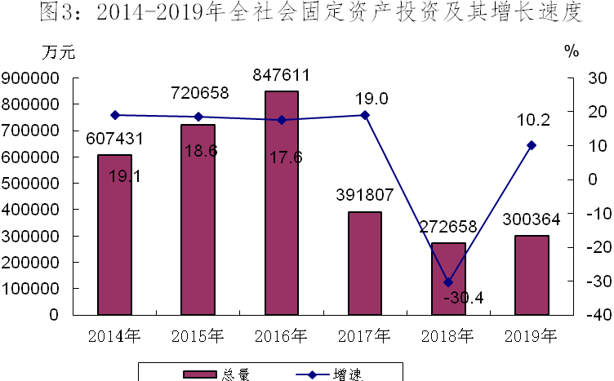

注：2017年后的固定资产投资完成额为投资统计方法改革后新口径
五、能 源
全年规模以上工业企业一次能源生产折标准煤1078.89万吨，比上年增长11.31%，二次能源生产折标准煤534.46万吨，比上年下降3.80%。
全年销售原煤1081.15万吨，比上年增长1.22%。其中：销往省外的127.74万吨，占全部销量的11.82%。
全年全县全社会用电总量96357.16万千瓦小时。其中，第一产业用电1301.72万千瓦小时，占全部用电量1.35%；第二产业用电73096.01万千瓦小时，占全部用电量75.86%，其中工业用电72030.06万千瓦小时；第三产业用电10438.36万千瓦小时，占全部用电量10.83%；城乡居民生活用电10165.06万千瓦小时，占全部用电量10.55%。
六、国内贸易
社会消费品零售：全年全县社会消费品零售总额254151.9万元，比上年增长8.1%。其中，城镇消费品零售额209356.0万元，增长8.3%；农村消费品零售额44795.9万元，增长7.2%。
分行业看，零售业218420.2万元，增长10.8%；住宿业2146.4万元，增长9.2%；餐饮业33585.3万元，增长8.5%。
表5: 2018年社会消费品零售总额及其增速
单位：万元
指 标 | 绝 对 数 | 比上年增长%
社会消费品零售总额 | 254151.9 | 8.1
分地域:城 镇 | 209356.0 | 8.3
农 村 | 44795.9 | 7.2
分行业:零售业 | 218420.2 | 10.8
住宿业 | 2146.4 | 9.2
餐饮业 | 33585.3 | 8.5

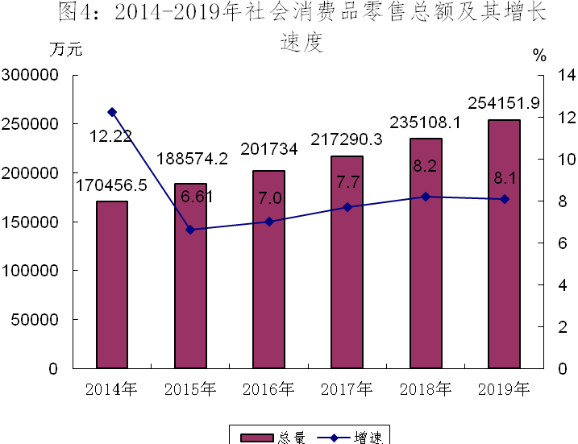
七、交通和邮电
交通运输：全年全县交通运输、仓储和邮政业增加值41597万元,比上年增长8.4%。全县公路通车年末里程1168.39公里。年末全县客运车辆52辆，货运车辆1942辆。道路运输业从业人员2097人。其中,道路旅客运从业人员106人,道路货运从业人员1596人。
邮 电：全年全县完成邮电业务总量3300.3万元。其中，邮政业务总量2300.3万元；电信业务总量1000万元。年末，全县固定电话5170部；移动电话203048余部（户）；宽带用户69096余户；已通电话行政村达到175个。
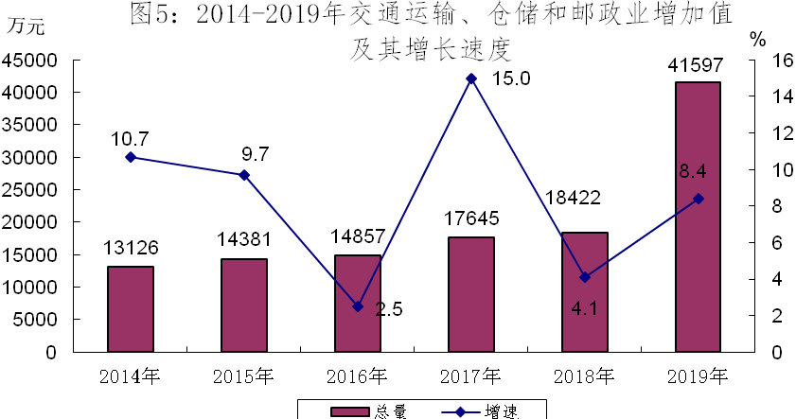
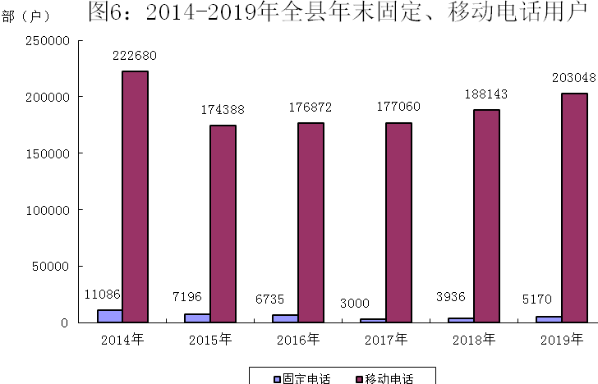
八、财政和金融
财 政：全年全县财政总收入581638万元，比上年增长19.74%。其中,公共财政预算收入189760万元，增长9.81%。分征收系统看，税务部门完成533885万元，同比增长24.03%；财政部门完成47753万元，同比下降13.68%。
在公共财政预算收入中，税收收入142007万元，同比增长20.87%。行政事业性收费收入1826万元，同比增长18.88%；专项收入10108万元，同比增长0.9%。
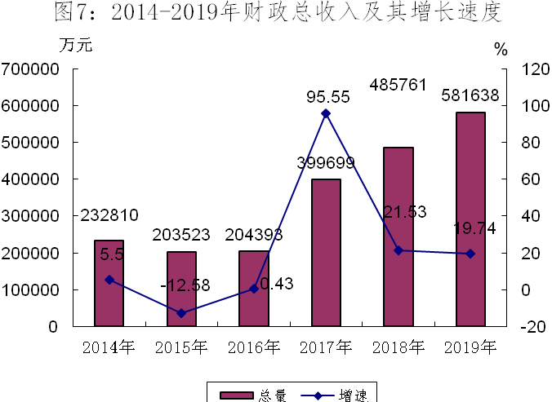
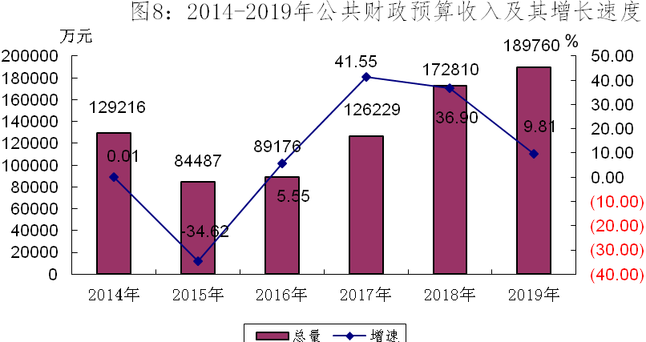
全年全县公共财政预算支出执行311909万元，比上年增长15.81%。其中一般公共服务支出29455万元，同比增长21.23%；农林水事务支出40947万元，下降18.77 %；教育支出44912万元，增长18.06%；科技支出549万元，下降49.26%；社会保障和就业支出29247万元，增长0.81%；卫生健康支出30757万元，增长41.86%；公共安全支出6920万元，增长8.84%；节能环保支出11048万元，增长23.68%；文化体育与传媒支出5201万元，增长15.22%。
金 融：年末全县金融机构各项存款余额
1326256万元，比年初增长5.85%。各项贷款余额590106万元，比年初增长4.77%。

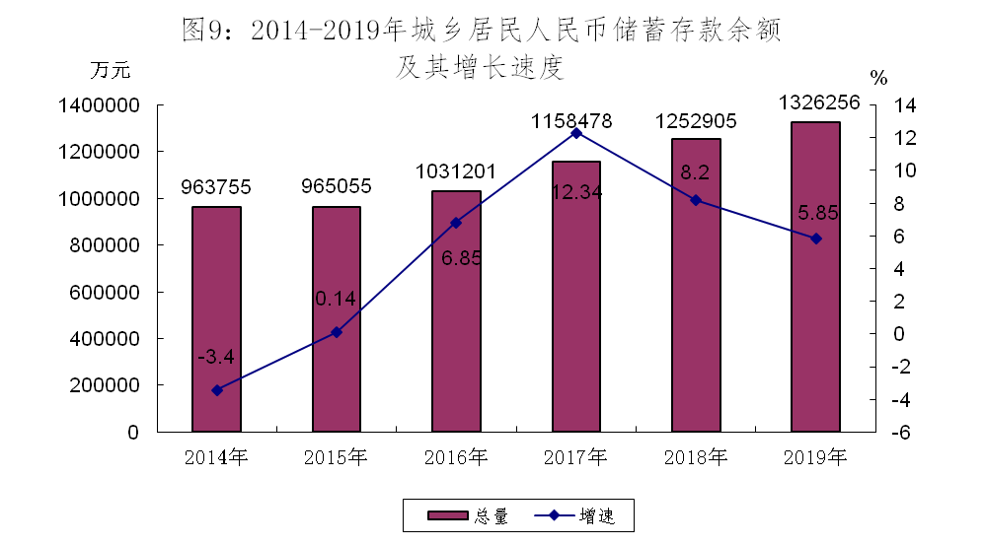
表6: 2019年金融机构人民币存贷款及其增速
单位：万元
指 标 | 年末数 | 比年初增长%
各项存款余额 | 1326256 | 5.85
其中:住户存款 | 846174 | 3.42
非金融企业存款 | 189604 | 24.78
广义政府存款 | 290478 | 2.74
各项贷款余额 | 590106 | 4.77
其中：住户贷款 | 117775 | -2.78
非金融企业及机关团体贷款 | 472331 | 6.84
九、教育和科学技术
教 育：2019年末,全县中小学共131所,其中：职业高中1所,普通高中1所,完全中学1所,初中12所,小学82所，教学点34个。幼儿园99所。小学学龄儿童入学率100%，初中适龄少年入学率100%。义务教育经费保障机制全面落实，全年义务教育公用经费资金2417.24万元。
表7: 2019年全县各类教育发展情况
单位：人
指 标 | 招 生 | 在校生 | 毕业生
职业高中 | 813 | 2246 | 761
普通高中 | 1399 | 4597 | 1383
初 中 | 2122 | 7221 | 2922
小 学 | 2478 | 14600 | 2638
学前教育 | 2141 | 7210 | 2686
科学技术：全年授予发明专利优惠3件。全县现有气象台（站）1个，监测地震台网4个。
十、文化、体育和卫生
文化和体育：年末全县文化馆1个，公共图书馆1个，广播电视台1座，县级文化广场7个，篮球场185个，村级文化活动室175个。行政村图书室175个，覆盖率100%。全县有线电视用户1.62万余户，数字电视用户1.6万余户，双向电视用户4000户，覆盖率达到97.2%以上。全县文化经营户110余户，从业人员400余人，年产值600余万元。
2019年，全县坚持突出政治、弘扬正能量的理念，服务群众文化生活、服务全县经济发展，文学艺术创作取得了可喜成绩。
文艺方面：举办了“乡宁县2019春节文艺晚会”和“礼赞七十华诞、唱响时代赞歌”消夏文艺晚会；开展了“庆华诞、对对联”活动；组织县文联会员开展了文艺讲座和下乡采风等活动；合办了二青会山西火炬传递演出；举办了三下乡活动演出和庆祝政协成立七十周年文艺演出。
书法方面：举办了“乡宁县2019年元宵节书画展”；春节前夕书法家协会和美术家协会开展了“送温暖、下基层”义务写春联主题活动，为基层书写春联上百幅；王敏学、袁大案、王彩龙、刘兴尧的书法作品参加了临汾市委宣传部主办的“改革创新、奋发有为”书法作品邀请展和山西省委宣传部主办的庆祝新中国成立70周年书法篆刻作品展；与台湾金门书协、临汾市书协联合举办了“文化复兴、同根同源”---海峡两岸名家书法交流活动等文艺活动；在纪委组织的“丹青墨韵、清风临汾”全市书画展活动中获得了奖项；参加了市政协组织的“共祝中国梦、共绘同心圆”全市书画摄影展；举办了“庆祝新中国成立七十周年”乡宁县首届书法临帖作品展等活动。
摄影方面：组织县文联协同环保局参加了省环保厅与省文联联合举办的“美丽山西环境主题摄影大赛”活动；摄影家协会于年初组织举办了“中孚酒业”摄影比赛；陈建平的《晋南土炕》入展了第八届《中国农民摄影展》；陈建平、赵玉虎、赵学荣的6幅作品入展山西省新中国成立70周年摄影展；入展第八届中国科普摄影展1幅；赵玉虎、左庆东、赵学荣的5幅作品入展了“生态三晋，美丽山西”摄影展；赵学荣的《大美中国新快递》获摄影展优秀奖1幅；获国家图书馆摄影展佳作奖1幅、优秀奖2幅（左庆东）；赵学荣的作品荣获山西省“奋进新时代，脱贫奔小康”摄影展二等奖；6月份赵学荣获晋陕豫黄河金三角摄影协会授予的“十佳摄影师”。
美术方面：举办了“庆祝新中国成立70周年”乡宁县首届美术作品展。
音乐舞蹈方面：音乐舞蹈家协会邀请中央歌剧院男高音歌唱家王海民、总政歌舞团男高音歌唱家宋立忠、青年舞蹈家影视演员玉米提，为我县音乐舞蹈工作者、爱好者进行专业讲座；开展了音乐舞蹈史剧《鄂颂》复排及演出工作；创作了《救灾赞歌》、小音乐剧《求孕》、《光村之歌》、《牡丹闹春》、《煤铁颂歌》等音乐作品。其中《职中学生公约歌》、荣获山西省文明风采竞赛一等奖
卫 生：年末全县共有卫生机构(含诊所、卫生院等)255个。村级卫生室183个。全县卫生机构共有床位1089张，卫生技术人员936人（专业技术人员735人）。
十一、人口、人民生活和社会保障
人 口: 据2019年人口抽样调查，年末全县常住人口243718人,比上年末增加552人，其中，城镇常住人口100939人，占总人口比重（常住人口城镇化率）为41.42%，比上年末提高1.05个百分点。全年出生率6.78‰、死亡率4.07‰，人口自然增长率2.71‰。
2019年，全县户籍人口城镇化率为41.42%。
表8: 2019年全县人口主要构成情况
指 标 | 年末数（人） | 比重（%）
全县常住人口 | 243718 | 100.00
其中：城镇 | 100939 | 41.42
乡村 | 142779 | 58.58
其中：男性 | 128013 | 52.53
女性 | 115705 | 47.47
人民生活：全年全县居民人均可支配收入17987元，比上年增长10.0%。其中：城镇常住居民人均可支配收入32458 元，增长7.9%；农村常住居民人均可支配收入11509元，增长11.3%。
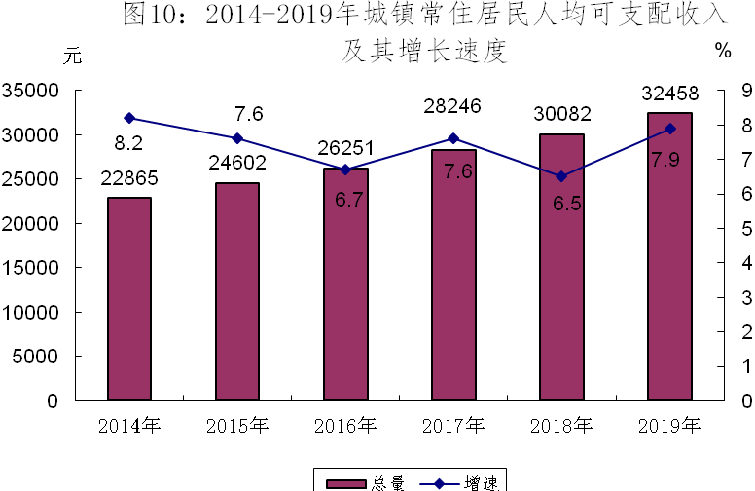
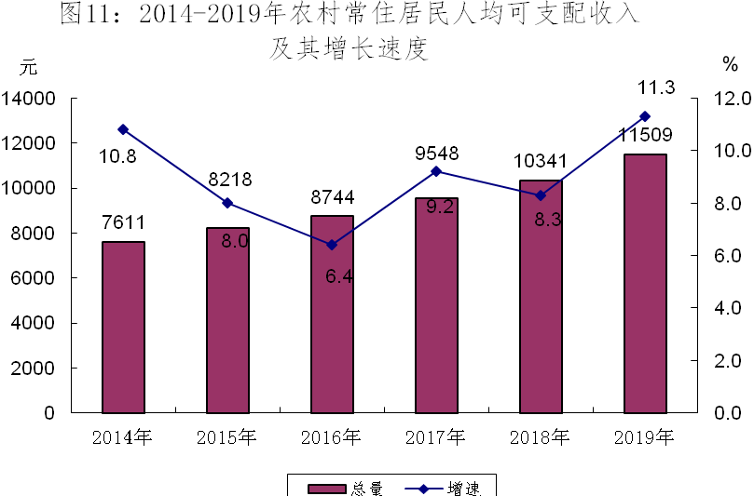
劳动工资：城镇非私营单位从业人员年平均工资66422元，比上年增长3.65%。其中：企业单位从业人员年平均工资76346元，比上年增长9.12%；事业单位从业人员年平均工资56092元，下降4.83%；机关单位从业人员年平均工资51356元，下降1.68%。
社会保障：年末参加企业养老保险的人数为18556人，收入22980.94万元；参加机关养老保险的人数为7657人，养老金收入11960.0万元，职业年金收入2588万元；参加城镇职工医疗保险的人数为27304人，收入10380万元；参加城乡居民医疗保险的人数为189491人，收入4169万元；参加失业保险的人数为16101人，收入1531.5万元；全县工伤保险参保人数35668人，收入1267万元。
全年全县纳入城市最低生活保障的居民1146户，2861人，发放城市低保金、取暖补助等共计1645.9万元；截止年底纳入农村最低生活保障的居民2558户，5547人；发放农村低保金等共计3049.4万元；全年全县共发放低保金、取暖补助等共计4695.3万元，比上年上升了2.3%。
公报注释：
1.本公报中的常住人口数据为人口抽样调查取得的常住人口数据。户籍人口城镇化率根据公安部门提供的户籍人口资料整理推算。
2.本公报涉及到的相关部门数据为部门提供。
3.全县生产总值、各产业增加值绝对数按现价计算，增长速度按可比价计算。
4.部分数据因四舍五入的原因，存在与分项合计不等的情况。
5.规模以上工业企业是指年主营业务收入2000万元及以上的全部法人工业企业；限额以上批发零售企业是指年销售额2000万元及以上批发企业和年销售额500万元及以上零售企业。
6.根据国家统计局规定，节能降耗指标单独发布。

